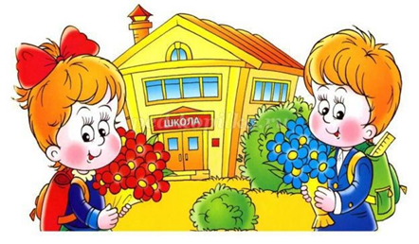

Консультация для родителей подготовительной группы

**«Нам пора в школу»**

Наши дети стали взрослее ещё на один год. Теперь они воспитанники подготовительной группы, самые старшие в детском саду. Совсем скоро в школу! Как сложится обучение ребёнка в первом классе, во многом зависит от наших с вами усилий. Как встретится ребёнок со школой, во многом будет зависеть от того, какое отношение к школе у него сложится, какие ожидания будут сформированы. Серьёзное отношение семьи к подготовке ребёнка к школе должно основываться, прежде всего, на стремлении сформировать у ребёнка желание учиться в школе, доброжелательного отношения к окружающим, воспитании в детях самостоятельности.

Поступление ребёнка в школу является переломным моментом между дошкольным и школьным возрастом. Для успешного обучения в школе необходима не только умственная, нравственно-волевая, но и прежде всего физическая подготовка.  
**Физическая готовность к школе.**

Физическое созревание организма (хорошая осанка, зрение, развитие мелких групп - мышц развитие кистей рук, координация движений в соответствии с возрастной нормой). Устойчивость к нагрузкам. Гибкость в адаптации к новому режиму.  
***Совет:*** организуйте распорядок дня (стабильный режим, полноценный сон, прогулки на воздухе).

**Мотивационная готовность к школе.**

Это желание учиться, стремление к общественно значимой деятельности, к новой социальной позиции: быть школьником. Формирование школьной мотивации происходит в детских играх, на занятиях с педагогами, в общении со взрослыми и сверстниками.  
**Психологическая готовность к школе.**

Развитие познавательных процессов (внимания, памяти, мышления, воображения).  
Созревание эмоционально – волевых процессов (способность делать не только, что хочу, но и то, что надо; не бояться трудностей, разрешать их самостоятельно; умение сосредоточиться, управлять эмоциями; адекватная самооценка, положительный образ себя).Умение ребенка выстраивать взаимоотношения со сверстниками и учителями. У него должна быть сформирована потребность общения со взрослыми и другими детьми.

Часто бывает, что ребёнок хорошо считает, пишет, читает, но при ближайшем знакомстве с таким ребёнком оказывается, что инструкцию он почти никогда не воспринимает с первого раза. Он просто не слышит, что от него требуется. При повторе он улавливает инструкцию лишь частично. Если к перечисленным проблемам добавить ещё и неумение планировать свою деятельность, неспособность подготовиться к следующему заданию, то вырисовывается портрет ребёнка психологически к школе не готового. Дети часто признаются в своём нежелании идти в школу, а почему - не знают. Психологическая готовность к школе не менее важна, чем интеллектуальная. А значит и умения при отсутствии желания часто не приносят успехов в учёбе.

**Подготовка детей к письму.**

Много внимания уделяйте развитию мелкой моторики пальцев руки. Закрашивание внутри контура. Советуем выполнять задания, связанные со штриховкой. Для этого можно использовать готовые шрифты. Широко используются различные графические упражнения в тетрадях в клетку: обведение клеток, составление узоров. Учителя не рекомендуют обучать детей написанию письменных букв, но советуют писать печатные буквы, элементы букв.

Чтобы учёба была успешной, детям необходимо прикладывать волевые усилия, чтобы слышать и слушать учителя, выполнять его требования, быть внимательным, а так же начинать и заканчивать работу одновременно. Процесс обучения в школе требует от детей в первую очередь **произвольного внимания**, которое необходимо тренировать.

**Игры, которые помогают тренировать внимание:**

Разложите перед малышом от 10 до 15 картинок с изображениями предметов, которые ему хорошо знакомы. Пусть все внимательно рассмотрит, после чего уберите их и через полминуты попросите назвать запомнившиеся. Таким образом вы проверите кратковременную память. Если ребенок в возрасте 6-7 лет назовет 6-7 предметов – это хороший результат. Теперь покажите ему изображения, которые он не смог вспомнить. По прошествии 10 минут, а затем через 1 час предложите еще раз перечислить все, что он видел. Таким образом вы проверите долговременную память. Хорошим результатом считается 7-8 предметов из 10.

**«Что поменялось?»** Вам понадобиться несколько (5-8) игрушек или любых фигурок. Разложите их на столе и дайте ребенку рассмотреть. После чего он должен отвернуться, а вы уберете, добавите, замените одну из них или поменяете местами. Естественно его задача определить, что изменилось.

**«Рисуем по памяти».** Еще одно эффективное упражнение для развития зрительной памяти у детей, не требующее никакой подготовки. Достаточно карандаша и нескольких листов бумаги. Смысл его сводится к тому, что вы показываете ребенку лист, на котором изображены простые фигурки или узоры, он смотрит, а потом пытается нарисовать по памяти.

**«Ящички».** Простенькое задание на развитие зрительной памяти у ребенка, что не делает его менее эффективным. Для игры подойдет шкатулочка с 3-4 отсеками, но можно и несколько спичечных коробков склеить. Положите в один из них мелкую игрушку, чтобы ребенок видел куда именно, потом ненадолго уберите из поля зрения, после чего малыш должен указать, в каком из них спрятана игрушка.

**«Интересные картинки»**. Для игры понадобиться десять картинок и немного свободного времени. Разложите их на столе и в течение 30 секунд запоминайте вместе с ребенком. Затем убираете их и поочередно называете по одной. Проиграет тот, кто не сможет вспомнить еще не названную картинку.

**Игры для развития памяти:**

**«Запомни и повтори»**. Например, взрослый произносит несколько чисел и просит малыша повторить эти числа. Постепенно ряд чисел удлиняется. Это упражнение можно использовать для любых предметов, форм, цветов и т. д.

**«Что пропало?»** Это упражнение заставляет ребенка хорошенько сконцентрироваться. Разложите перед ребенком несколько игрушек или картинок, пусть он несколько минут посмотрит на них и запомнит. Затем попросите его отвернуться и уберите одну из картинок. После этого ребенок должен определить, какой из предметов или картинок исчез.

**Пересказ.** Сочините небольшую историю, которая будет состоять всего лишь из 5-6 фраз, например: «Мальчик проснулся утром, умылся, оделся, и пошел в садик. В садике он играл с детками, занимался, ел и спал. Вечером его забрала мама и они пошли к папе на работу. Вечером все вместе они поехали в зоопарк. Там они видели обезьяну, жирафа, слона и крокодила». И попросите ребенка повторить вашу историю. Если ему будет трудно повторить все фразы с первого раза, расскажите эту историю еще 1-2 раза.

**Читаем и спрашиваем.** Дети любят, когда им читают вслух. Прочитайте абзац или страницу интересного рассказа или сказки, затем остановитесь и спросите малыша: «О чем мы прочитали?» Пусть он попробует пересказать то, что услышал своими словами. Первое время ребенку будет трудно, помогите ему, подбодрите. И не нужно заставлять его пересказывать каждую страницу – для него это будет утомительно и неинтересно. Время от времени устраивайте такие тренировки. Чтобы малышу была легче, вы можете ему помочь наводящими вопросами: кто прилетел к Малышу? Что он любит делать? Как зовут того мальчика с пропеллером? и т. д. Учите детей играть! Игра имеет самое непосредственное отношение к подготовке к школе. В ней есть всё, что необходимо для полноценного развития ребёнка. Лучшая подготовка к школе – это нормально прожитые детские годы.

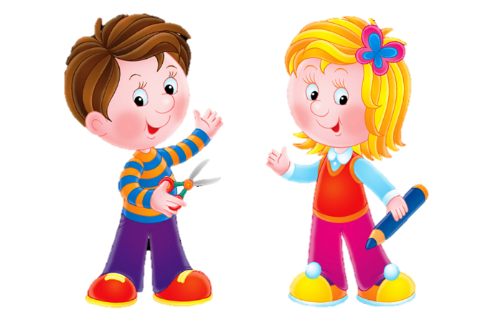**Как развивать**

**мелкую моторику ребёнка**

- лепка из теста, пластилина, глины;

- скатывание шариков из салфеток, катание шариков, бусин разного диаметра, камешков;

- нанизывание бусин, пуговиц на нитки;

- штриховка в разных направлениях простым и цветными карандашами, рисование, раскрашивание мелом, красками, фломастерами;

- работа с ножницами (вырезание по шаблону, гармошкой);

- конструирование из бумаги (оригами), работа с иглой;

- пальчиковая гимнастика;

- рисование узоров по клеточкам в тетради;

- занятия на стадионе на снарядах, где требуется захват пальцами.

*Занимайтесь систематически (2-3 раза в неделю), желательно в одно и то же время. Продолжительность занятия для детей 6-7 лет – не больше 30 минут.  
*Рисовать (писать), читать, раскрашивать, лепить, вырезать, клеить лучше за столом. Можно 10-15 минут заниматься за столом, 10-15-минут – на коврике. Это позволяет менять позу, снимает мышечное напряжение.  
*Не занимайтесь с ребенком, если он плохо себя чувствует или активно отказывается от занятий.  
*Начинайте занятие с любимых или простых для выполнения заданий.   
*Спокойно, без раздражения относитесь к затруднениям и неудачам ребенка.  
*Не ругайте, не стыдите за неудачи. Подбадривайте ребенка, если у него что-то не получается. Терпеливо разъясняйте все, что непонятно. Обязательно найдите, за что похвалить во время каждого занятия.  
*Не заставляйте многократно повторять то, что не получаются. В таких случаях следует вернуться к аналогичным, но более простым заданиям.

**Рекомендации**

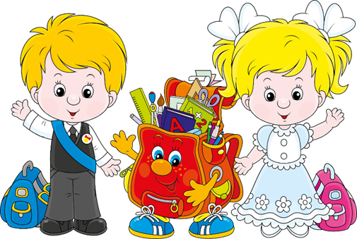**для родителей будущих первоклассников**

1. Никогда не забывайте, что перед вами не просто ребёнок, а мальчик или девочка с присущими им особенностями восприятия, мышления, эмоций. Воспитывать, обучать и даже любить их надо по-разному. Но обязательно очень любить.  
2. Никогда не сравнивайте мальчиков и девочек, не ставьте одних в пример другим: они разные даже по биологическому возрасту – девочки обычно старше ровесников – мальчиков.  
3. Не забывайте, что мальчики и девочки по-разному видят, слышат, осязают, по- разному воспринимают пространство и ориентируются в нём, а главное – по-разному осмысливают всё, с чем сталкиваются в этом мире. И уж, конечно, не так, как мы – взрослые.  
4. Не переучивайте левшу насильно - дело не в руке, а в устройстве мозга.   
5. Не сравнивайте ребёнка с другими, хвалите его за успехи и достижения.   
ПОМНИТЕ, что при поступлении ребёнка в школу его цели и мотивы отличаются от целей взрослого: ребёнок ещё не в состоянии ставить познавательные цели.  
ПОМНИТЕ, для ребёнка чего-то не уметь, что-то не знать – это нормальное положение вещей. На то он и ребёнок. Этим нельзя попрекать. Стыдно самодовольно демонстрировать перед ребёнком своё превосходство в знаниях.  
Никогда не забывайте, что самое главное для ребенка в любом возрасте – это уверенность в собственных силах и в Вашей поддержке.

**Удачи Вам !**